附件1
全国版图知识竞赛（中小学组）
国家版图知识竞赛线上答题参赛指南

第一步 注册
注册时间为2024年12月15日至2025年3月30日。
1.进入注册页面
注册答题平台网址为https://www.pecmnr.cn/gjbt/，也可从“资源中国”“i自然”微信公众号端口进入注册答题。
进入平台后选择“国家版图知识竞赛”，点击“开始”后进入注册报名页面。
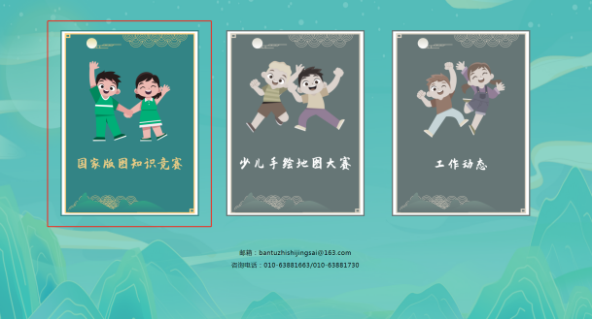

2.个人参赛注册
点击“学生注册”，参赛方式选择“个人”，填写组别、姓名、所在省市、身份证号、联系方式和密码后提交，个人注册无需审核直接通过。
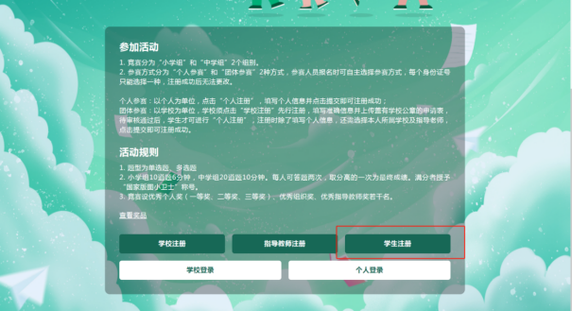
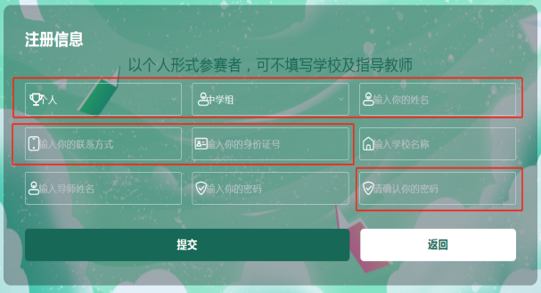
3.团体参赛注册
团体参赛需以学校为单位报名，由学校和指导教师先注册，注册成功后再组织学生注册。
①注册学校账号：参赛学校应为公办或民办中小学，除填写学校信息，还需下载制式申请表，填写盖章后上传，学校名称应与公章一致，主办方将在5个工作日内审核完毕。原则上每个学校组织参赛人数不少于100人。
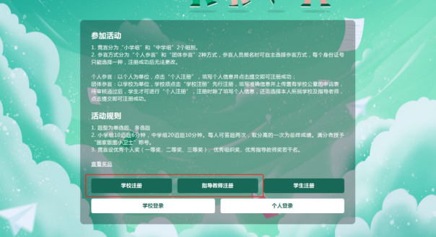
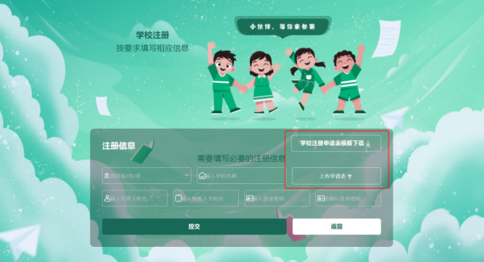
②创建指导教师账号：学校账号审核通过后，由学校账号管理员在系统内创建指导教师账号，内容包括姓名、身份证号码、联系电话，学校名称需与学校公章一致，原则上每位指导教师指导学生人数不少于20人。
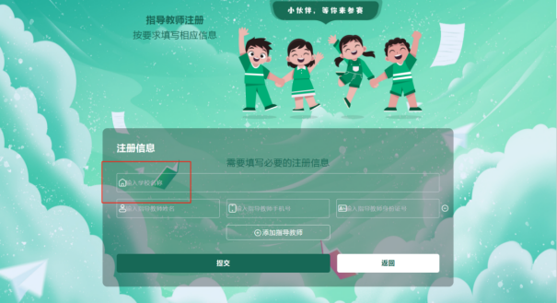
③学生注册：参赛方式选择“团体”，除填写个人信息，还需在下拉菜单中选择学校和指导教师。
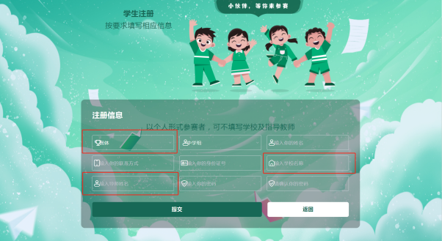
请正确填写注册信息，牢记登录密码，后期下载获奖证书时需在平台操作，如因个人原因导致信息错误或密码丢失等，组委会概不负责。
第二步 答题
答题时间为2025年3月31日至2025年5月31日。中学组40道题、答题时间20分钟，小学组20道题、答题时间10分钟。每人可答题两次，取高分为最终成绩。
第三步 查询获奖结果
视情况于2025年6月底在答题平台上发布获奖结果并生成电子获奖证书，参赛者可自行下载打印。
活动结束后，优秀个人奖获得者可参与抽奖，组委会办公室将为获奖者寄送地图文化创意奖品。

联 系 人：宁老师 张老师
联系电话：010-63881683

